a Saca de las Yeguas es una de las tradiciones más emblemáticas del pueblo de Almonte. Aunque existen numerosas referencias antiqui- simas que nos relatan la Saca de la Yeguas como un acontecimiento ganadero ancestral, no es hasta 1504 cuando, por medio de la ordenanza del Duque de Medina Sidonia, se regulariza dicho evento.

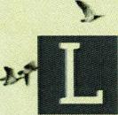
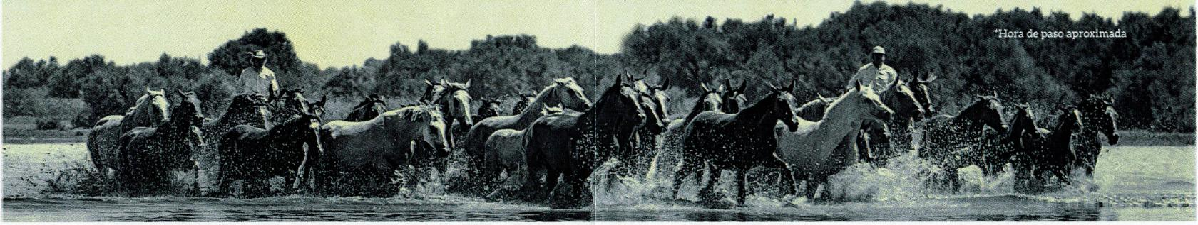
•
*Hora de paso aproximada
En aquella ordenanza aparece la figura del 'yegüerizo y se establece que el ganado se moviese de los prados acotados al efecto hasta Almonte, coincidiendo con la festividad de San Pedro.
Así desde hace siglos, cada 26 de Junio los yegüerizos almonteños van en búsqueda del ganado que ha permanecido pastando durante todo el año en distintos enclaves del Espacio Natural de Doñana para conducirlos hasta Almonte. Dicho 26 de Junio se reúne, a temprana hora, todo el ganado en la zona denominada "la boca del lobo" en El Rocio, donde se iniciará el recorrido. A paso por la Ermita de la Virgen del Rocío los yegüerizos hacen la primera parada, para ser bendecidos por el sacerdote y rezar una salve. Tras el paso por la aldea rociera, el ganado guiado por los yegüerizos continúa su camino.
Al caer la tarde, realizan una parada en el Alto de la Gallineta (detrás del hogar el Pastorcito), bado de los Olivarejos, en el arroyo Rio Seco y puente de Santa María, para descansar y organizar el ganado en tropas, preparativos previos para la espectacular entrada en el pueblo de Almonte. Llegamos así al momento cumbre, donde las tropas son conducidas por los yegüerizos a través las calles almonteñas. Naturaleza y civilización se funden regalándonos uno de los paisajes más singulares e impactantes que podamos ver.
El recorrido finaliza con la llegada al Recinto Ganadero Huerta de la Cañada. Allí dará comienzo la Feria Ganadera de Almonte durante la cual se realizan varias faenas tradicionales. Unos días después, las yeguas serán conducidas de nuevo a sus fincas de origen en el Espacio Natural de Doñana donde permanecerán hasta junio del año siguiente.
Gracias a la labor de la Asociación Nacional de Criadores de Ganado Marismeño y sus asociados, se conserva una raza autóctona como es la Yegua Marismeña, con más de mil ejemplares en la actualidad.
Tanto el paso de las yeguas por El Rocío, así como la entrada y estancia del ganado en el pueblo de Almonte, atraen la atención de cientos de personas cada año, convirtiéndose en un espectáculo y experiencia único para los sentidos.
"25
Los yegüerizos se organizan y se distribuyen en grupos por diversos enclaves del Espacio Natural de Doñana, corno son La Marismilla, Las Nuevas, el Rincón del Pescador, la Vuelta de la Madre, Matasgorda, El Lobo, Las Mogeas o el Lucio de las Yeguas, para recoger y reunir en la zona denominada "la boca del lobo' en el Rocío a todas las yeguas que pastan allí durante el año.
26 RECORRIDO HACIA ALMONTE
10:00-: Paso de las yeguas conducidas por los yegüerizos, agrupadas en cuatro tropas, frente a la Ermita de la Virgen del Rocío, donde se realizará un acto de bendición y el rezo de una salve al paso de la última tropa.
1300*: Llegada del ganado al Sesteo.
18:30*: Salida desde el Sesteo hacia Almonte por el camino de los Llanos.
19:30* : Entrada de las yeguas en Almonte haciendo un recorrido por sus calles hasta el Recinto Ganadero Huerta de la Cañada, organizadas en 9 tropas.
Más información en: razamarismena.com/sacadela.syeguas/
s'27-29 CERTAMEN GANADERO
Faenas tradicionales en el Recinto Ganadero Huerta de la Cañada.
- Revisión y valoración morfológica del patrón reacial de los équidos de la raza marismeña.
- Marcaje e identificación de ganado.
- La Tusa (corta de crines, cola, así como otras labores de bienestar animal).
- Mercado de compra-venta de ganado.
- Exposición de ejemplares de pura raza equina y bovina Marismeña.
- Exposición fotográfica de usos tradicionales en Doñana por la Asociación de fotográfica de Almonte (AFA).
- II Jornada morfológica de la yegua Marismeña (día 28 a las 12:30 horas)
Durante el día 27 está prohibida la entrada y salida de animales, ya sea en propiedad o de venta. En el Recinto Ganadero se encuentra disponible para todos los públicos una cantina con precios populares, donde se podrá degustar cocina típica de la zona.
REGRESO A DOÑANA
Salida del ganado desde el Recinto Ganadero Huerta de la Cañada hasta sus zonas de origen en Doñana, donde permanecerán hasta Junio del próximo año.

Monumento a la Saca de las Yeguas

En honor al yegüerizo, o criador de ganado marismeño en Doñana. Es un artístico grupo escultórico en bronce fundido que conmemora la tradicional Saca de las Yeguas, que los almonteños realizan desde hace más de 500 años.
Esculturas en bronce que reproduce al yegüerizo, la yegua y la potrilla en su camino a la villa de Almonte, tras la saca de estos animales de los pastos marismeños de Doñana, que se realiza cada 26 de junio, por la festividad de San Pedro, antigua feria ganadera de Almonte. Obra del escultor Moreno Cutando, de Catalayud.

Divina Aparición.- Monumento a la “Bendita Aparición de la Virgen”.

Situado en la esquina del Chaparral, escenifica la leyenda de la aparición de la Virgen del Rocío a un cazador en el paraje de la Rocina, hecho que se cuenta que acaeció en el s. XV.
Esculturas en bronce sobre tallas del artista local Curro Báñez. [Situación: Plaza del Altozano]

